Vedlejší náklady – hodnota skladu
Verze : 20121026
Vypracoval : Skorkovský
Databáze : MS Dynamics NAV 5.0 CZ
Pracovní datum (Nástroje->Pracovní datum nastavte na 01112012) !!!

- Vytvoření Zboží s pomocí postupu (Vybrat kartu zboží, která není výrobkem- (např. číslo 1310) -> Úpravy->vybrat->Ctrl-C->F3->OK->OK->přepsat číslo na nové číslo např. X1->s pomocí F6 doplnění základní měrné jednotky na ks. Samozřejmě změňte název na Komponenta 1
- Vynulovat na záložce Fakturace pořizovací ceny (všechny) a nastavit Metodu ocenění na FIFO (First-In First Out). Nastavte Jednotkovou cenu na 20 Kč
- V Zákožce Plánování změňte Způsob přiobjednání na Dávka-pro-dávku a zatrhněte včetně zásob a Cyklus „přiobjednávky“ nastavte na 1 D (jeden den)
- Vytvořte s pomocí F3 z Menu Nákup Nákupní objednávku (dále NO) s dodavatelem 10000 a do řádků dejte 10 ks X1 za 10 Kč (cena nákupní). Použijte Lokaci =Modrý a do hlavičky NO doplňte číslo faktury dodavatele, např. TEST_001

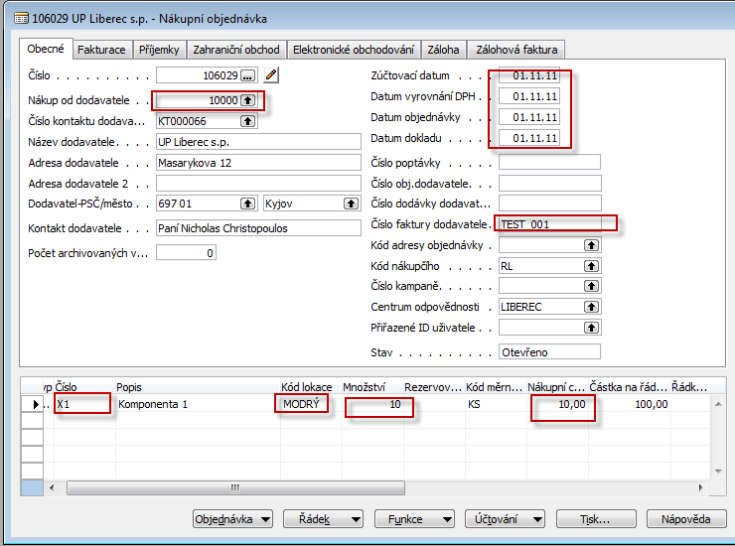
- Zaúčtuje s pomocí F11 a vyberte variantu Přijmout a Fakturovat
- Historie->zaúčtované faktury->Ctrl-End abyste zobrazili poslední zaúčtovanou fakturu->odskok ze zboží X1 v řádku zaúčtované faktury s pomocí F6 na přehled Zboží a Shift-F5 na kartu zboží a podívejte se na stav skladu a na cenu pořízení na záložce Fakturace
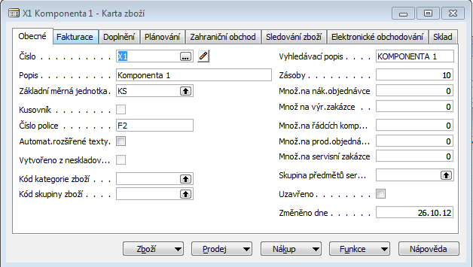

- S pomocí kombinace kláves Ctrl-F5 se podívejte na položky zboží a následně opět stejnou kombinací na položku ocenění navázanou na položku zboží. Ke každé položce zboží může být přiřazena jedna nebo více položek ocenění
Položka zboží 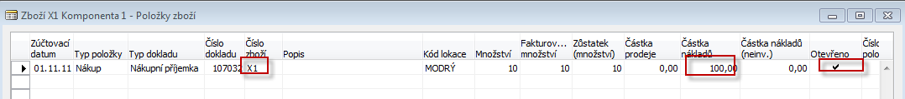
Položka ocenění 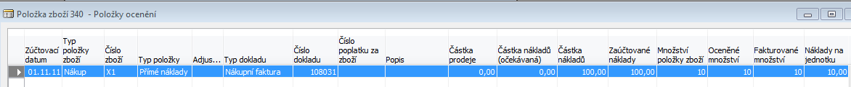
- V dalším kroku provedeme sérii operací, které zaúčtují hodnotu skladu do hlavní knihy. Tento postup se jmenuje adjustace (bude ještě stručně probíráno)
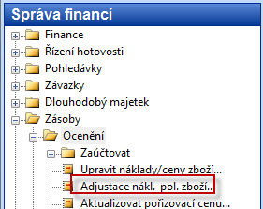
- Dostaneme tuto obrazovku v případě, že si vybereme zboží = X1 stisknete Ok
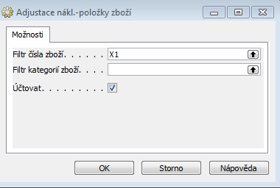

- Z menu na obr. 8 otevřete Zaúčtovat ->Účtování nákladů na zboží a dostaneme tuto obrazovku (musíte na první záložce zadat X1 a datum 011112 a druhé záložce Možnosti volbu Po položkách a zatrhnete políčko Účtovat a následně stiskněte tlačítko Náhled

;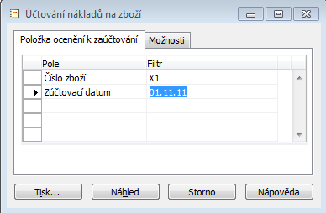

- Položka ocenění se změní ze Zaúčtované množství =0 na Zaúčtované množství =100 a to jenom v případě, že nebudeme mít v menu Sklad->Nastavení->Nastavení skladu zaškrtnuté políčko Automatické účtování. Takže výše uvedený postup (8-10) se provádí pouze v případě, že toto políčko zatržené není !!!! Zde je vidět, že Automatické účtování nákladů do hlavní knihy zatržené je, takže Položka ocenění se oproti položce zobrazené v bodě č.7 tohoto materiálu nezměnila !!!!! Nastavení automatického účtování viz obrázek níže 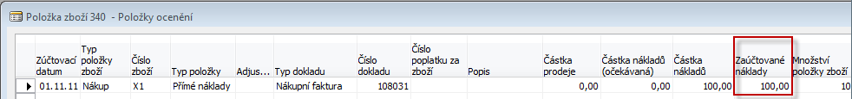

Nastavení automatického účtování
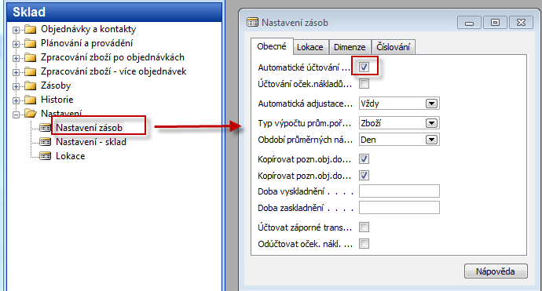

- Princip dvojstupňového účtování (Sklad a následně hlavní kniha) je vidět na následujícím obrázku :

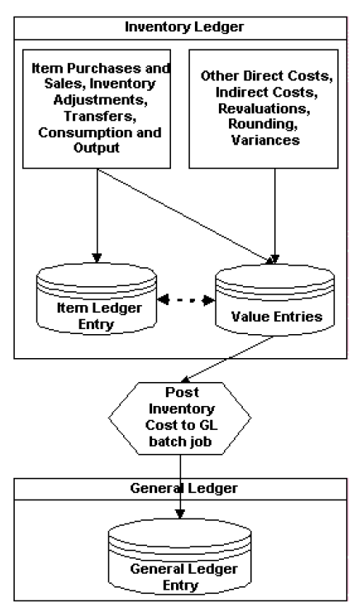

- Vytvoříme další NO s tím, že dodavatel (dopravce) bude 20000 a dále pak do řádku dáme místo zboží typ Vedlejší náklady a vyberete kód, jednotku (kilometry) a částku za jeden kilometr dopravy X1.

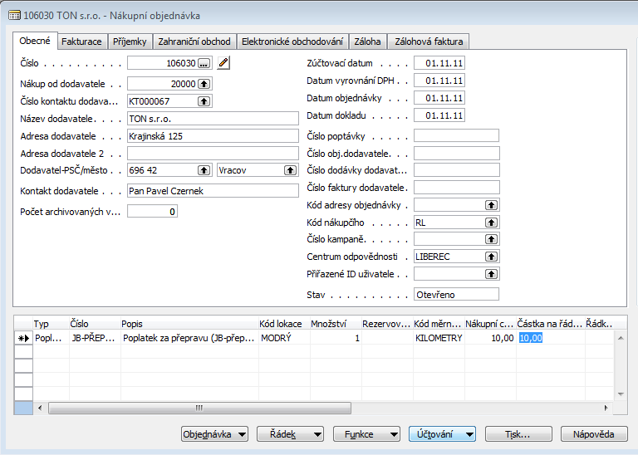

- S pomocí postupu->tlačítko Řádek->Přiřazení poplatku zboží dostaneme:
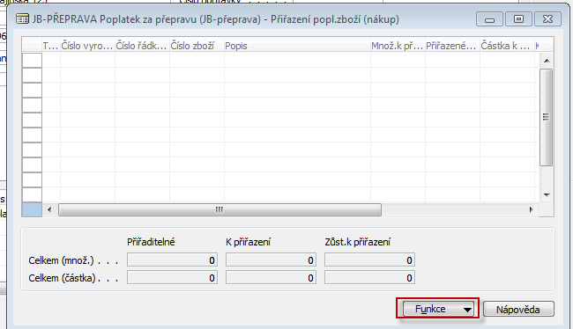

- S pomocí Funkce ->Kopie řádků příjemky vybereme příjemku na X1
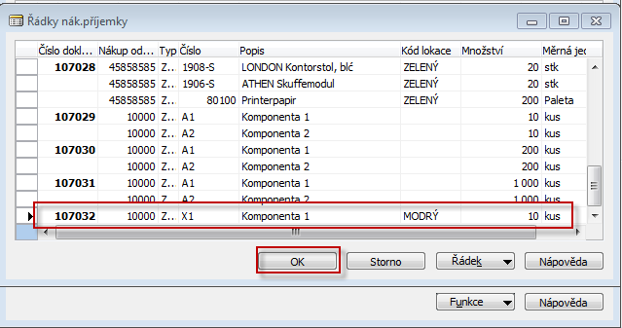

- OK->Funkce->Navrhnout přiřazení poplatku zboží a dostaneme
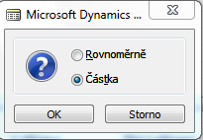
Bude dále vysvětleno ve výuce. Vybereme Částku a OK a ESC a zaúčtujeme NO s pomocí F11 (po zadání čísla faktura dodavatele (dopravce) do hlavičky NO. Pokud dostanete níže uvedenou chybovou hlášku

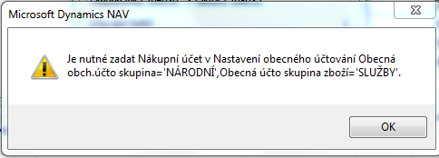

Pak doplňte tento účet tímto postupem( jedna z mnoha možností to nastavit- v tomot případě nejrychlejší ):
Z hlavičky NO přes F6 na Dodavatele a Shit-F5 na Kartu, dále na záložku fakturace a s pomocí F6 z pole Obecná obchodní účetní skupina-> na seznam skupin a s pomocí tlačítka Nastavení ->dostaneme níže uvedenou obrazovku a doplníme pro kombinaci Národní-Služby Národní účet 131100.
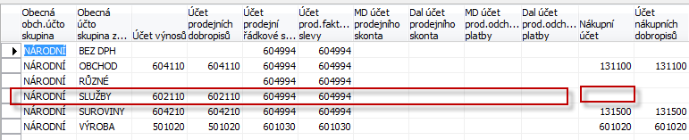

- Dále se podívejte po zaúčtování NO z karty X1 na Položku zboží a položky ocenění (nyní jsou již položky ocenění dvě)
Položky ocenění
Karta Zboží->Záložka fakturace pak bude :

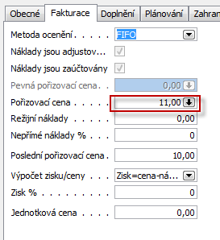
a po „rozkliknutí“ políčka Pořizovací cena dostaneme :
- Pokud spustíme zprávu Hodnota skladu, pak dostaneme pro datum 01.11.2012 níže uvedenou zprávu
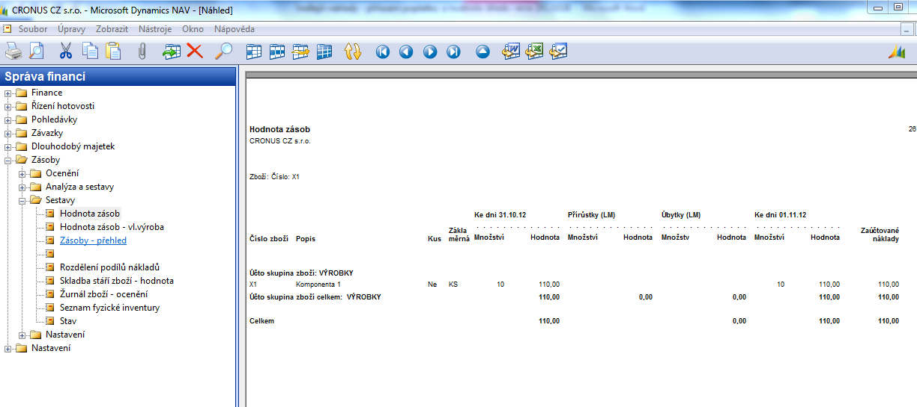

- Prodejte s pomocí prodejní objednávky 3 ks X1 za cenu 20 Kč
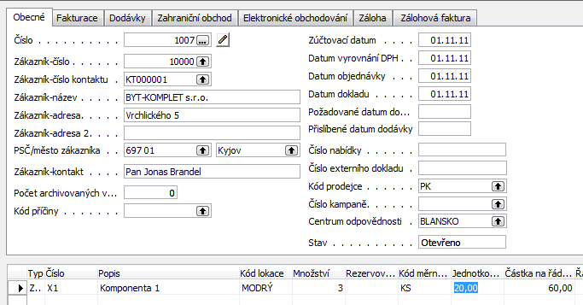

- Zaúčtuje s pomocí F11 a podívejte se z karty X1 na položky zboží a položky ocenění
Položka zboží
Položka ocenění

- Obdobným způsobem jako v bodě 18. Spusťte Zprávu Hodnota skladu kde 11-33=77:
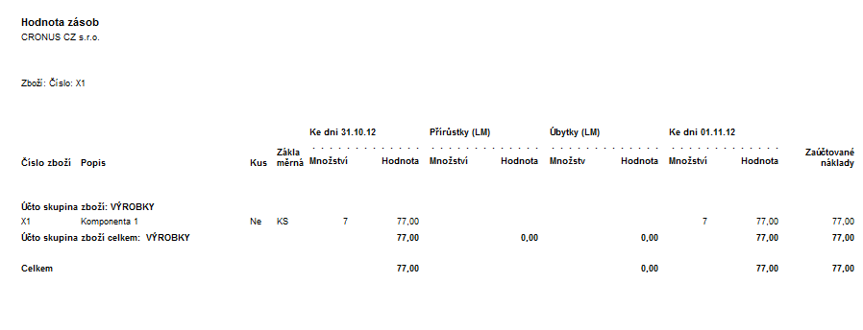

- Menu Finance->Hlavní kniha->Historie->Źurnály->tlačítko Žurnál->Věcné položky a zápis s Kódem původu Hodnota skladu uvidíte, že se náklady skutečně do HK zaúčtovaly.

- Ze zobrazených věcných položek se s pomocí tlačítka Položka dostane přímo na Položku ocenění. Z toho vyplývá, že pohyby na skladě mají přímou vazbu na záznamy v hlavní knize

